|  |  |  |  |
| --- | --- | --- | --- |
| **PR0106** | **UNIDAD DE TRABAJO 1. PRÁCTICA 6**  **IDENTIFICAR COMPONENTES DE LA PLACA BASE** | | **1º**  **DAM** |
| **ALUMNO/S: Lucas Delgado Fernández** | |
| **FECHA: 10/10/2024** | **NOMBRE EQUIPO: 751B** |

|  |  |  |  |
| --- | --- | --- | --- |
| **FICHA TÉCNICA** | | | |
| Descripción | Identificar el número máximo de componentes en **placas base**. | | |
| Tiempo estimado | 30 mins. | Tiempo empleado |  |
| Hardware utilizado | Ordenador de clase | | |
| Software utilizado | Navegador, Editor de texto | | |
| Requisitos especiales |  | | |

1º) Identifica el número máximo de componentes de las siguientes **placas base**:

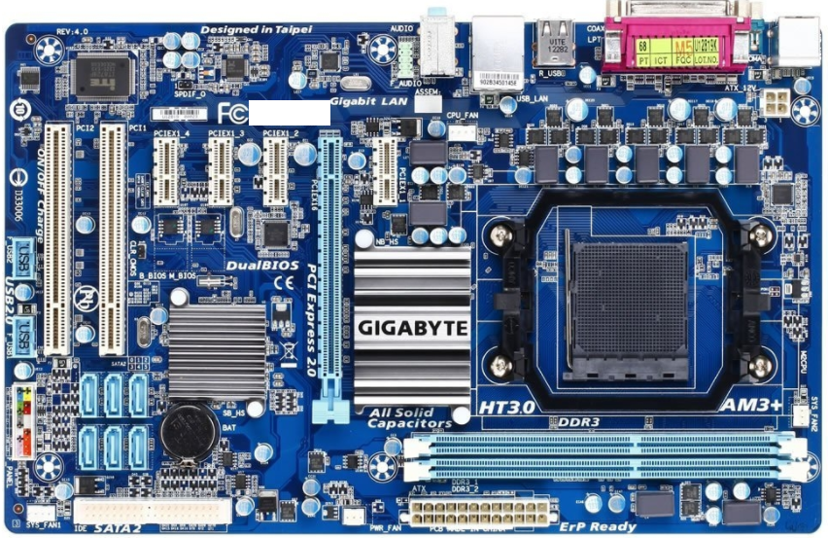

Zócalos Memorias RAM

Conexión de salida a pantalla

Zócalo procesador

sata

PC7

Jacks

USB

USB

Chipset

PCI Express 16

Pila BIOS

Disipador

Conector fuente

Disipador

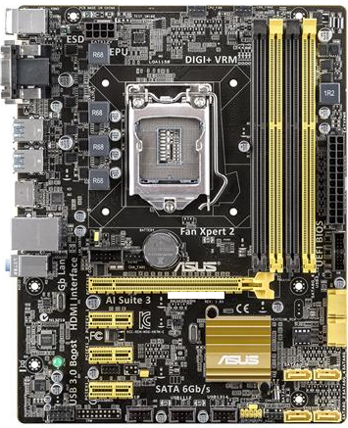

Zócalos Memorias RAM

Zócalo Procesador

Conector Fuente

Pila BIOS

Jacks

USB

VGA

USB

Sata

Disipador

PCI EXPRESS 16

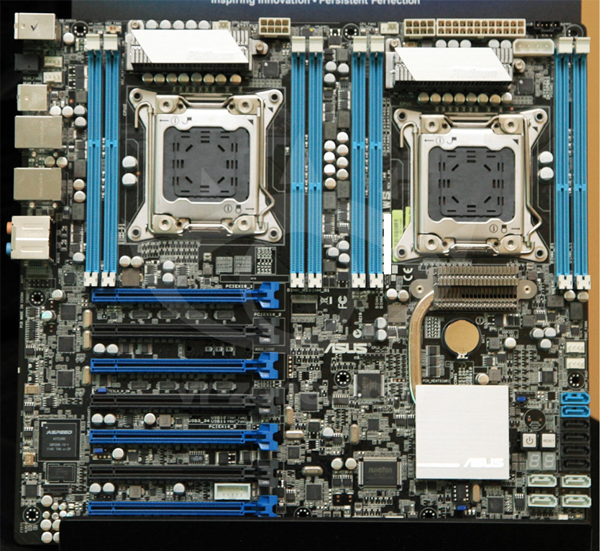

Conector Fuente

Zócalo Memoria RAM

Zócalo Procesador

Chipset

Zócalo Procesador

Zócalos Memoria RAM

USB

USB

Jacks

Sata

PCI EXPRESS 16

Disipador

|  |  |
| --- | --- |
| VALORACIÓN DE LA PRÁCTICA | |
| QUÉ HE APRENDIDO |  |
| OPINIÓN SOBRE LA PRÁCTICA  (creo que es/no es interesante, es aburrida, larga/corta, creo que me ayuda a entender ... o no aporta nada, he tenido muchos/pocos problemas, ...) |  |
| IDEAS PARA MEJORAR LA PRÁCTICA  (de contenidos, de la plantilla, de longitud, ...) |  |